Паспорт
логопедического кабинета
МДОУ «Детский сад №2»

Краткое описание
В логопедическом кабинете проводятся индивидуальные и подгрупповые занятия с зачисленными на логопедический пункт дошкольниками старшей и подготовительной группы.

Помещение кабинета условно поделено на зоны:
- Развитие артикуляционной моторики и постановки звуков.
- Развитие речевого дыхания.
- Развитие мелкой моторики.
- Автоматизация звуков речи.
- Дифференциация звуков речи.
- Коррекция лексико-грамматического строя и связной речи.
- Коррекция высших психических функций.
- Рабочее место учителя-логопеда.
- Зона для индивидуальной работы с детьми.
- Информационные стенды.

Оснащение кабинета:
- Рабочий стол – ------------ 1.
- Парты-столы --------------- 3.
- Стулья ------------------ ---- 4.
- Стульчики детские--- ---- 6.
- Стеллаж ---------------------- 3.
- Зеркало настенное------- 2.
- Тумбочки ------------------- 7.
- Часы настенные------------ 1.
- Принтер----------------------- 1.
- Информационный стенд -3.

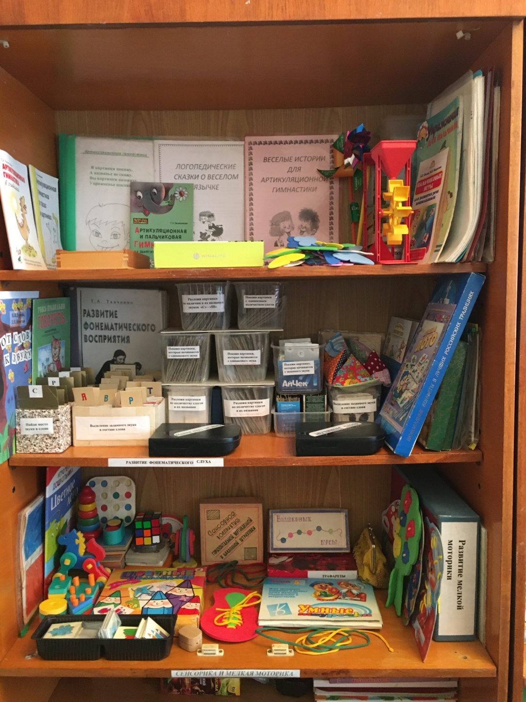

- Развитие артикуляционной моторики и речевого дыхания.
- Развитие фонематического слуха.
- Развитие мелкой моторики.

- наглядные пособия и дидактический материал;
- демонстрационный и раздаточный материал;
- картотека предметных картинок;
- логопедические игрушки и дидактические игры

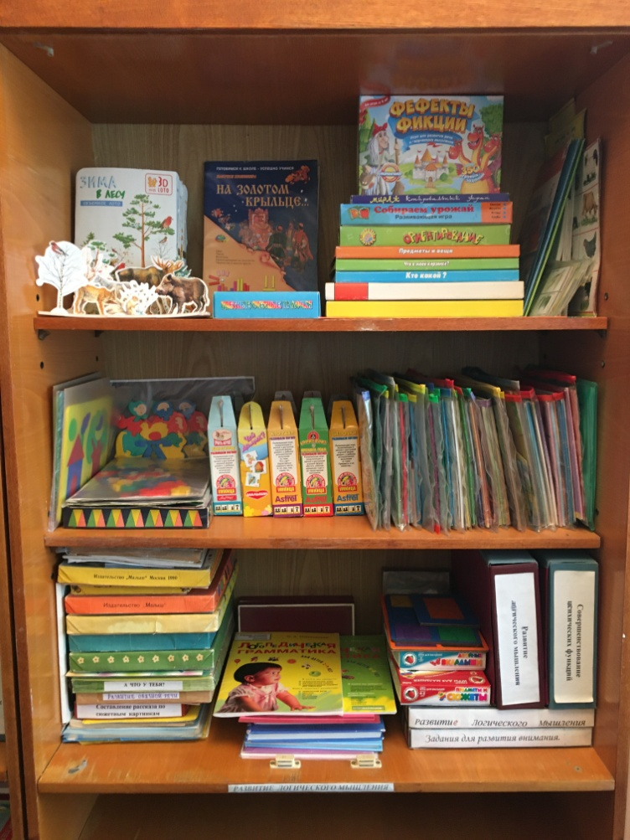
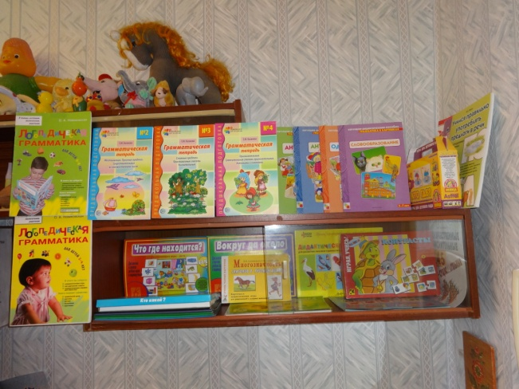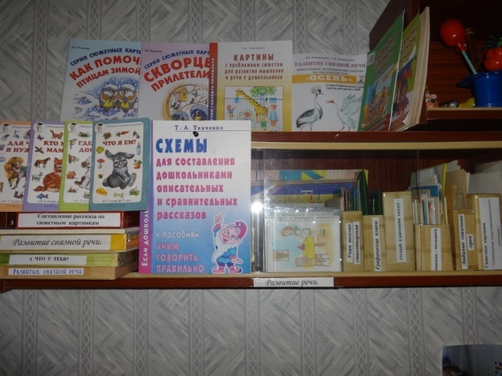

- Коррекция лексико-грамматического строя и связной речи.
- Коррекция высших психических функций.
-дидактические пособия;
-серии сюжетных и предметных картинок;
- иллюстрационный материал;
-развивающие логопедические игры;

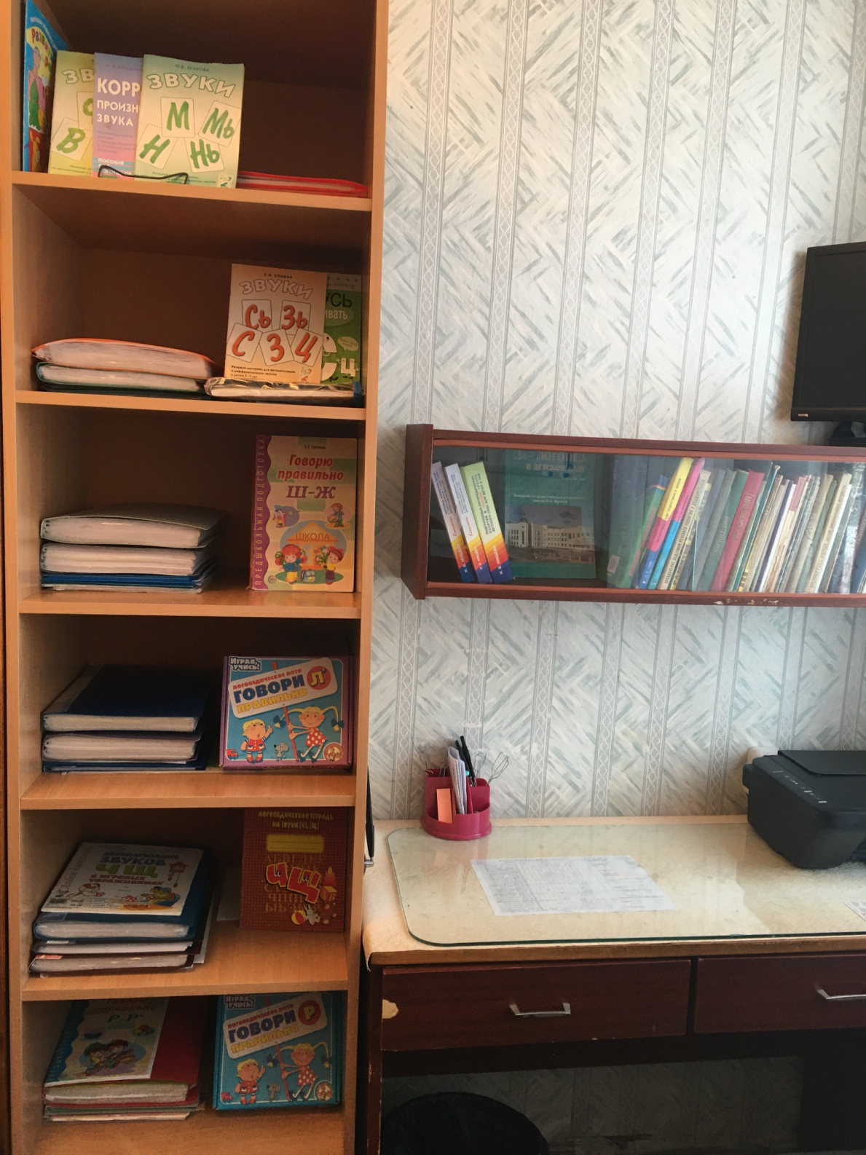

Автоматизация и дифференциация звуков.

-дидактический материал;
- методические и игровые пособия;
-логопедические домашние задания;
- рабочие тетради.
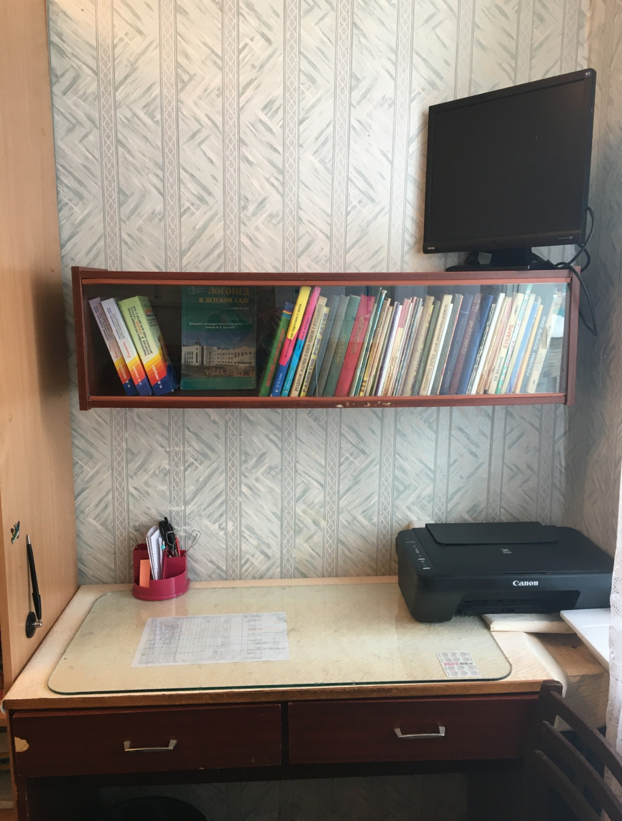

Рабочее место учителя-логопеда.
-письменный стол, стул;
- методическое обеспечение учебного процесса;
- технические средства обучения.

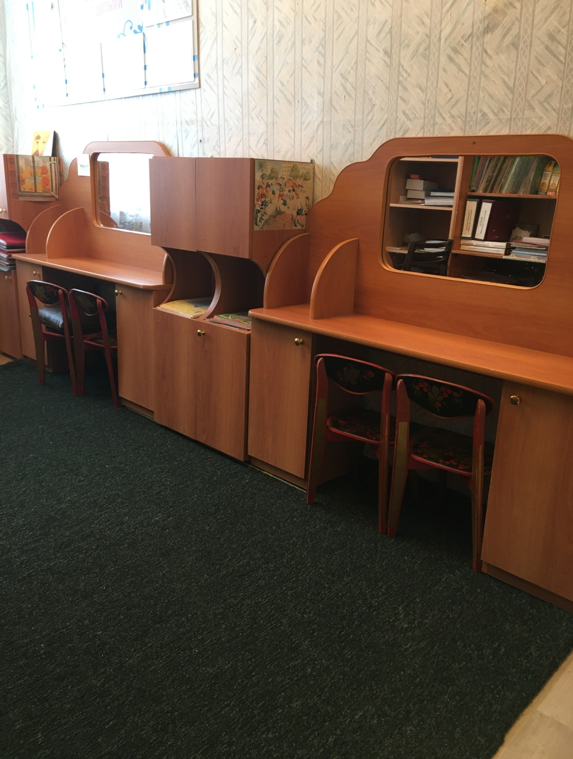

Зона для индивидуальной работы с детьми.
- столы- парты с настенными зеркалами;
- стульчики;
- тумбочки.

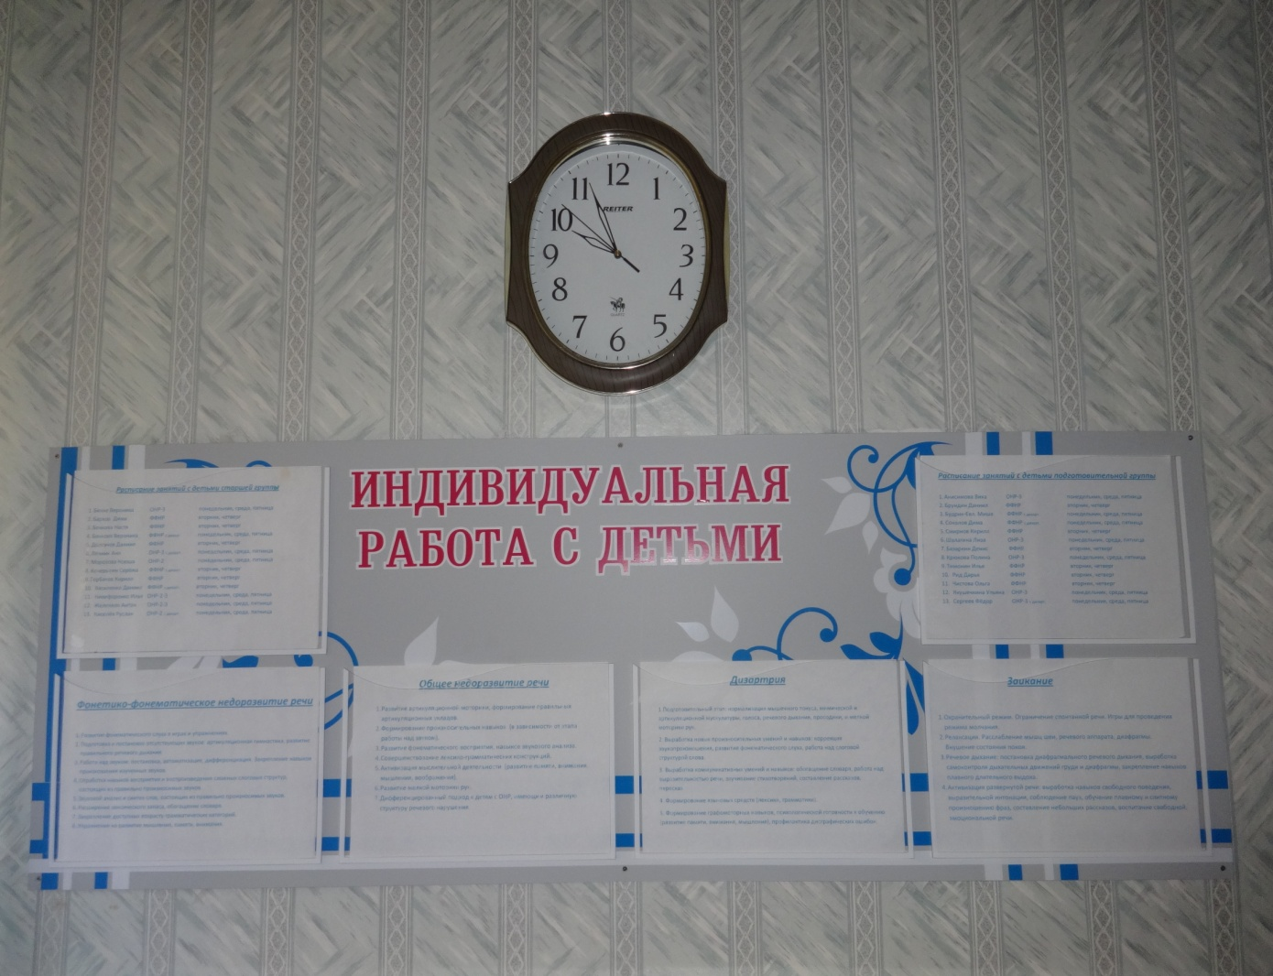
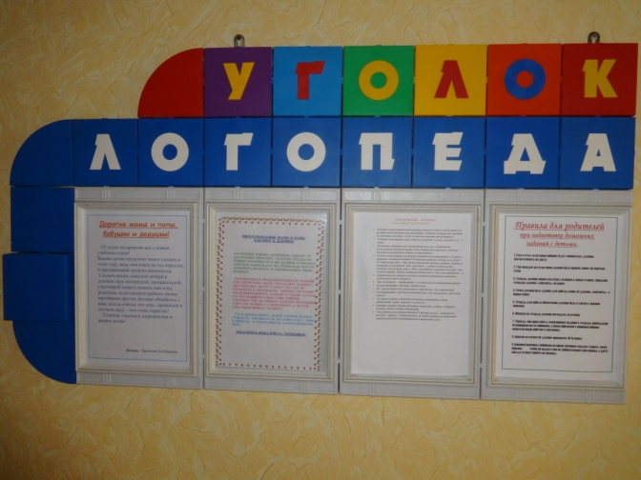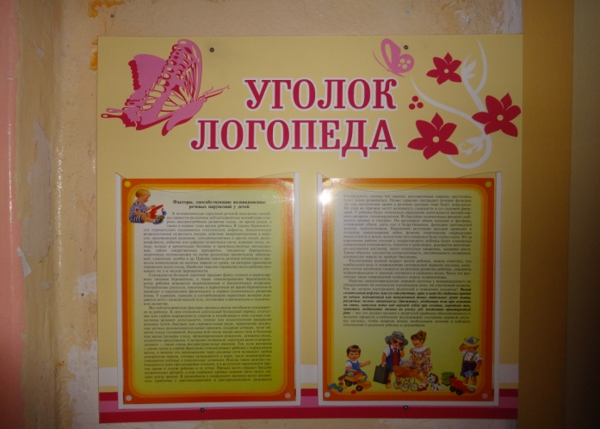

Информационные стенды.

